Književnost i stvaralaštvo: Melita Rundek, Ljubičasti nilski konj
Hrvatski jezik i komunikacija: Glagoli po vidu

nastava na daljinu

Udžbenik i radna bilježnica Hrvatski bez granica 6
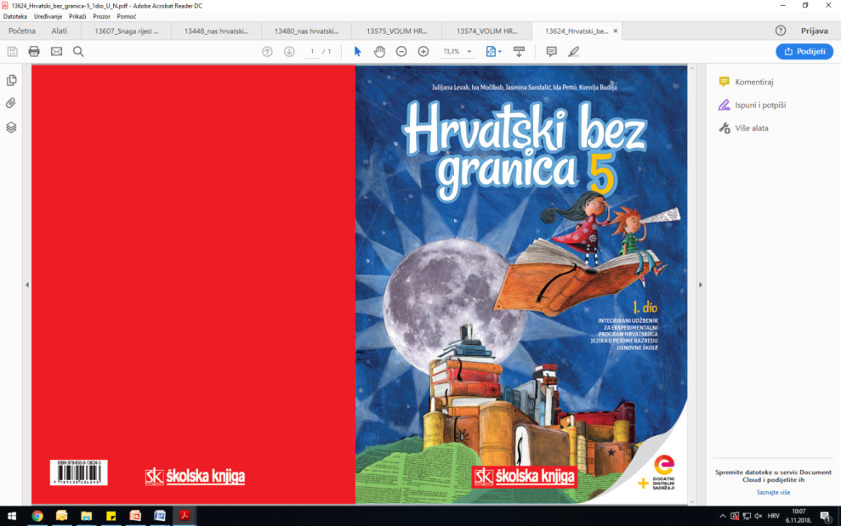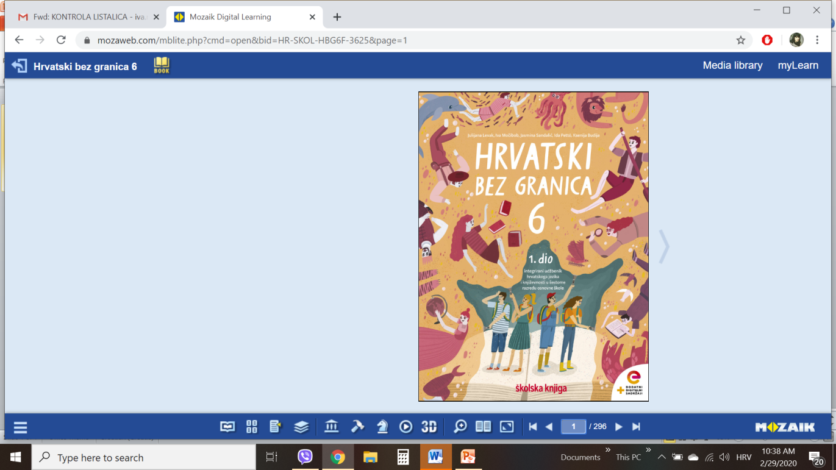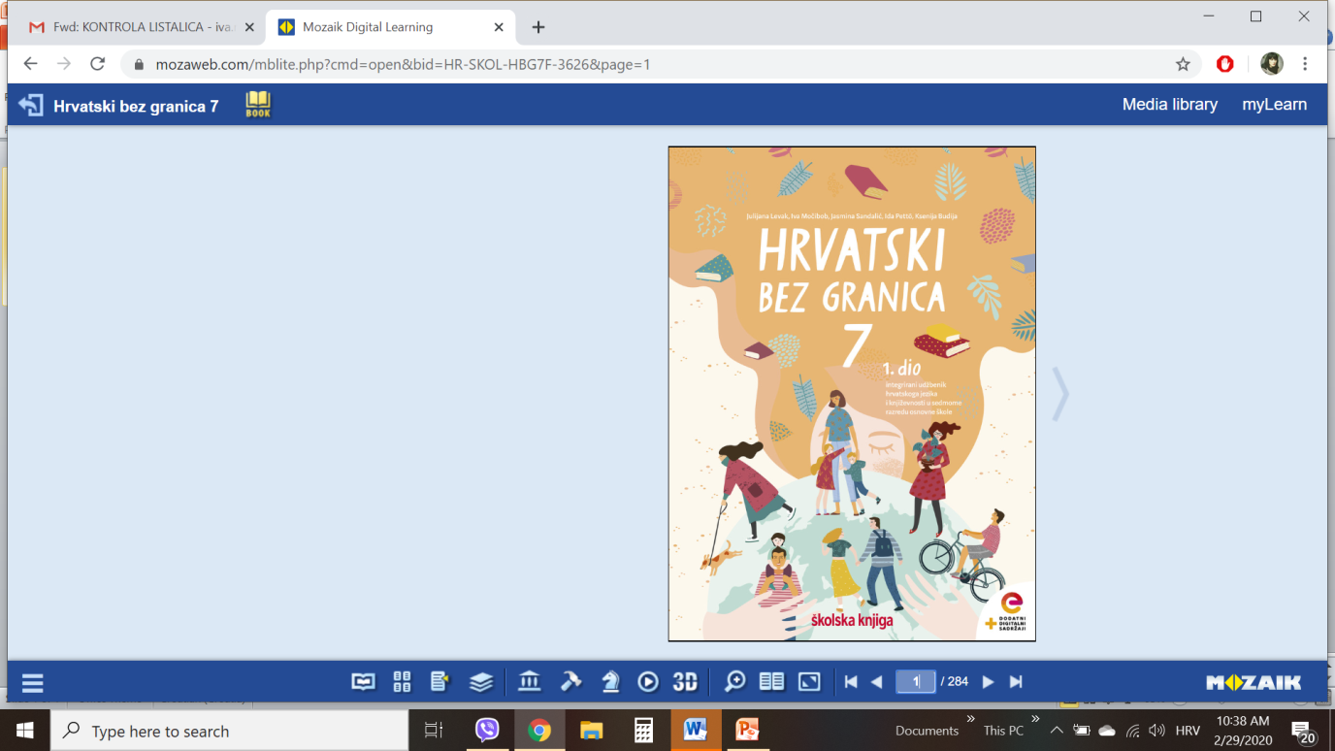

VRIJEME OSTVARIVANJA: _______________________________
BROJ SATI NASTAVE: 3 sata

Dragi učeniče / draga učenice, u satima koji slijede:
- objasnit ćeš zašto je važno biti maštovit
- odredit ćeš i imenovati dijelove fabule u ulomku
- prepoznat ćeš i izdvojiti različite pripovjedne tehnike u ulomku
- prepoznat ćeš i objasniti izraze u prenesenome značenju
- razlikovat ćeš glagole po vidu.

Pažljivo čitaj upute u zadatcima. Aktivnosti su planirane za 3 nastavna sata. Tako ih i raspodijeli. Planiraj vrijeme za svaku pojedinu aktivnost. Obavljene zadatke pošalji svojemu učitelju / svojoj učiteljici na dogovoreno mjesto i u dogovoreno vrijeme.

1. SAT – KNJIŽEVNOST I STVARALAŠTVO: Melita Rundek, Ljubičasti nilski konj

OPIS AKTIVNOSTI
1. aktivnost – razgovor, priprema za susret s književnim tekstom
Otvori 24. stranicu u udžbeniku Hrvatski bez granica 6, 2. dio (https://www.e-sfera.hr/prelistaj-udzbenik/0e286b24-d8b6-4359-9b9b-ad79bdbd78b1).
Protumači izreku Čovjek bez mašte je čovjek bez krila. Slažeš li se s njom? Objasni.

2. aktivnost – čitanje ulomka ili slušanje audiozapisa
Pročitaj ulomak ili uz pomoć poveznice https://www.e-sfera.hr/dodatni-digitalni-sadrzaji/405d7bc8-1156-4e2c-bf19-3cdc5bea621e/ poslušaj u digitalnome udžbeniku zvučni zapis ulomka Ljubičasti nilski konj iz romana Psima ulaz zabranjen Melite Rundek. Naslov i ime autorice zapiši u bilježnicu.

3. aktivnost – provjeravanje razumijevanja slušanoga/pročitanoga
Nakon slušanja zvučnoga zapisa / čitanja ulomka usmeno odgovori na pitanja u rubrici Razumijem što čitam, udžbenik, str. 27. Zaigraj kviz u rubrici Umjetnost riječi, u digitalnome udžbeniku, na poveznici https://www.e-sfera.hr/dodatni-digitalni-sadrzaji/405d7bc8-1156-4e2c-bf19-3cdc5bea621e/.

4. aktivnost – prepoznavanje književnih pojmova
U bilježnicu zapiši odgovore na pitanja u rubrici Učim i prepoznajem književne pojmove, udžbenik, str. 27. Pomoću prezentacije na poveznici https://www.e-sfera.hr/dodatni-digitalni-sadrzaji/405d7bc8-1156-4e2c-bf19-3cdc5bea621e/ ponovi epska obilježja u ulomku.

5. aktivnost – stvaralački zadatak
Članovi knjižnice bili su zainteresirani za enciklopedije, putopise, hrvatsku književnost… Što ti voliš čitati? Na koji način u knjižnici pronalaziš knjigu koju želiš? Ukratko napiši.

2. i 3. SAT – HRVATSKI JEZIK I KOMUNIKACIJA: Glagoli po vidu

OPIS AKTIVNOSTI
1. aktivnost – promatranje i prisjećanje
Otvori 28. stranicu u udžbeniku Hrvatski bez granica 6, 2. dio (https://www.e-sfera.hr/prelistaj-udzbenik/0e286b24-d8b6-4359-9b9b-ad79bdbd78b1).
Zašto se Tomičin tata isprva osjećao strašno u knjižnici? Je li tata čitao bajke u djetinjstvu? Koju je dijagnozu tati postavila gospođa knjižničarka?
Promotri istaknute glagole u rečenicama. Kojim je glagolom izrečena radnja koja je završila?

2. aktivnost – čitanje i bilježenje
Pažljivo pročitaj lekciju Glagoli po vidu (28. – 31. stranica, digitalni udžbenik, 2. dio: https://www.e-sfera.hr/prelistaj-udzbenik/0e286b24-d8b6-4359-9b9b-ad79bdbd78b1). Dok čitaš, bilježi važne podatke u obliku natuknica u bilježnicu i rješavaj zadatke na kraju svakoga koraka.
U svojim bilješkama nastoj odgovoriti na pitanja:
- Što je glagolski vid?
- Kakvi mogu biti glagoli po vidu?
- Kakvu radnju izriču nesvršeni glagoli?
- Kakvu radnju izriču svršeni glagoli?
- Što je vidski par?
- Što su vidski parnjaci?
- Kako najčešće tvorimo svršene glagole?
- Kako najčešće tvorimo nesvršene glagole?
- Što se događa promjenom glagolskoga vida kod nekih glagola s glasovnim skupom ije/je?
- Kakvi su to dvovidni glagoli?

Svoje bilješke piši uredno, rabi različite boje kako bi istaknuo/istaknula ono što smatraš bitnim.

3. aktivnost – gledanje digitalnih materijala, ponavljanje
Pomoću sažetka u rubrici Hrvatski jezik, u digitalnome udžbeniku (https://www.e-sfera.hr/dodatni-digitalni-sadrzaji/06751ad2-7c02-42d2-8c77-000422909e3e/), ponovi što si naučio/naučila o glagolskome vidu.
4. aktivnost – rješavanje zadatka u digitalnome udžbeniku i u radnoj bilježnici
a) Zaigraj kviz u rubrici Primjenjujem, u digitalnome udžbeniku, na poveznici https://www.e-sfera.hr/dodatni-digitalni-sadrzaji/06751ad2-7c02-42d2-8c77-000422909e3e/ i provjeri svoje znanje o glagolskome vidu. Na poveznici https://wordwall.net/play/484/502/508 i provjeri razlikuješ li svršene i nesvršene glagole.

b) Riješi zadatke u radnoj bilježnici (str. 69 – 72).

Za one koji mogu/žele više:
5. aktivnost – stvaralački zadatak
Riješi zadatak u rubrici Stvaram u digitalnome udžbeniku (poveznica: https://www.e-sfera.hr/dodatni-digitalni-sadrzaji/06751ad2-7c02-42d2-8c77-000422909e3e/):

